Форма №1
Ответственные лица по антитеррористической безопасности
по МБОУ «СОШ №6»
№ | Наименование ОУ | ФИО ответственного | Должность | Телефон | Электронная почта
1 | Муниципальное бюджетное общеобразовательное учреждение «Средняя общеобразовательная школа №6» | Вавилова Д.В. | Зам. директора по ВР | 89179173375 | salikhva-dinara@mail.ru
2 |  | Ахмадуллина А.М. | Зам. директора по АХЧ | 89172614785 | Shkola-6.Alm@tatar.ru

Директор школы: А.Ф. Шарипова

Форма №3
Отчет по реализации мероприятий, посвященных Международному дню толерантности
за ноябрь месяц 2017 года
МБОУ «СОШ №6»
№ | Наименование мероприятия | Количество участников | Информация о мероприятии | Ответственные | Фото
1 | Добровольческая профильная смена «ДоброШкола-2017» | 3 | С 8 по 12 ноября на базе СП «Голубое озеро» прошла добровольческая профильная смена «ДоброШкола-2017». В смене приняли участие волонтеры нашей школы Дектярева В., Фаррахова А., Шарифзянова Ф. | Зам. директора по ВР | 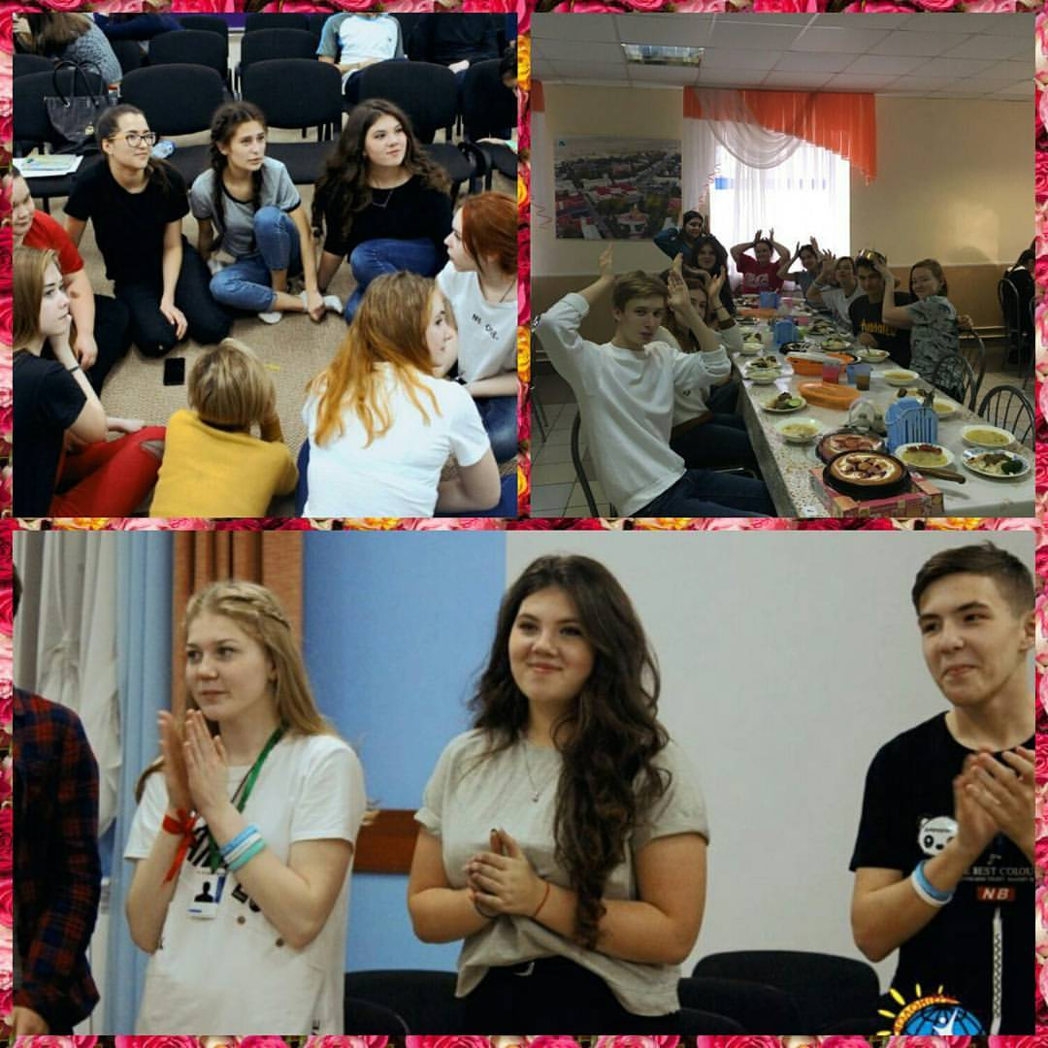
2 | Классные часы на тему: «Доброта спасет мир» | 507 | 14 ноября 2017 года в школе были проведены классные часы о доброте, терпимости и дружбе. | Классные руководители | 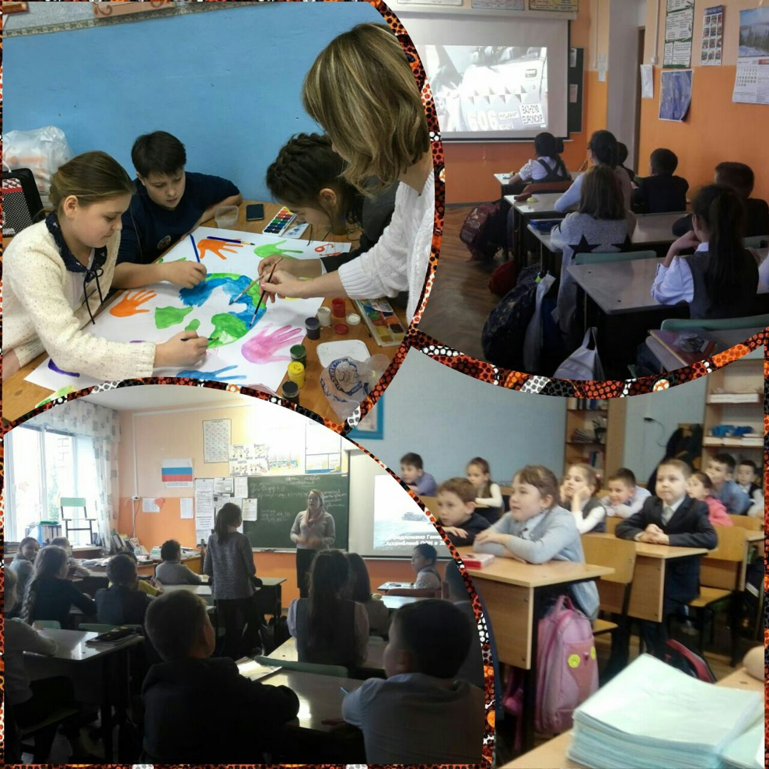
3 | Школьный конкурс рисунков | 238 | В школе был организован конкурс рисунков на тему: «Мир основа жизни на земле» среди учащихся 1-4 классов. | Классные руководители начального звена | 
4 | Школьный конкурс плакатов и поделок | 269 | Среди учащихся 5-6 классов был организован конкурс поделок «Доброта глазами детей», а среди 7-11 классов конкурс плакатов «День толерантности» | Педагог-организатор, классные руководители, совет старшеклассников

Директор школы: А.Ф. Шарипова

